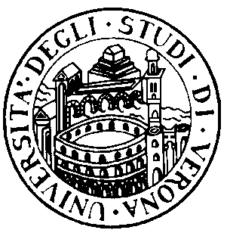
UNIVERSITÀ DEGLI STUDI DI VERONA - FACOLTÀ DI MEDICINA E CHIRURGIA

CORSO DI LAUREA SPECIALISTICA A CICLO UNICO IN ODONTOIATRIA E PROTESI DENTARIA

ANNO ACCADEMICO 2004-2005

ORARIO DELLE LEZIONI

1 Anno I Semestre

aula 1 Piastra Odontoiatrica

LEZIONI DAL 4/10/04 al 27/11/04

ORARIO | LUNEDI’ | MARTEDI’ | MERCOLEDI’ | GIOVEDI’ | VENERDI’
9-9.45 |  |  | INGLESE I
10-10.45 |  |  | INGLESE I
11-11.45 |  |  | ISTOLOGIA | CHIMICA
12-12-45 |  |  | ISTOLOGIA | CHIMICA
13-13.45
14-14-45 | CHIMICA | ISTOLOGIA | CHIMICA | ISTOLOGIA
15-15.45 | CHIMICA | ISTOLOGIA | CHIMICA | ISTOLOGIA
16-16.45 | FISICA |  | FISICA
17-17.45 | FISICA |  | FISICA

LEZIONI DAL 29/11/04 al 21/12/04

ORARIO | LUNEDI’ | MARTEDI’ | MERCOLEDI’ | GIOVEDI’ | VENERDI’
9-9.45 |  |  | INGLESE I
10-10.45 |  |  | INGLESE I
11-11.45 |  |  | ISTOLOGIA | CHIMICA
12-12-45 | ISTOLOGIA |  | ISTOLOGIA | CHIMICA
13-13.45 | ISTOLOGIA
14-14-45 | CHIMICA | ISTOLOGIA | CHIMICA | ISTOLOGIA
15-15.45 | CHIMICA | ISTOLOGIA | CHIMICA | ISTOLOGIA
16-16.45 | FISICA |  | FISICA | FISICA
17-17.45 | FISICA |  | FISICA | FISICA

CORSI ELETTIVI A SCELTA DELLO STUDENTE 15 CFU

VACANZE NATALIZIE: DAL 22/12/04 AL 06/01/05

